市场分化加剧 “核心资产”不差钱？
来源： 同顺-深研所

在股持续震荡，人心惶惶的时候，北向资金却稳得一匹。
截至2月5日，本月北向资金净买入达253.27亿元，包括在1月份最后一周A股出现较快调整的时候，北向资金也没有出现大举撤出的情况。
1月份北向资金净流入约400亿，其中2021年1月8日，北向资金单日净流入达到206.15亿元，创下单日净流入第二高的历史记录。
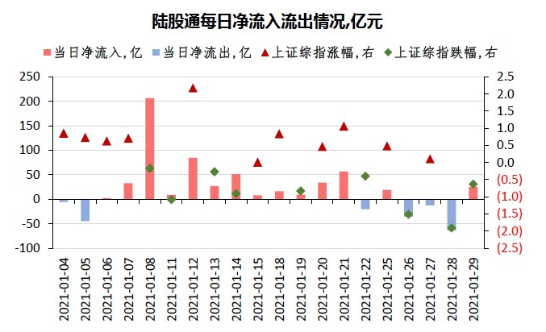 如此看来，A股最近杀估值有点太狠，市场对货币政策的“急转弯”担忧过度了。
指数出现短期剧烈调整，对市场情绪影响很大，可以看到近期成交量都在万亿以下，短期缺乏流动性，加上资金南下，A股多个交易日下跌股数超过3000只。
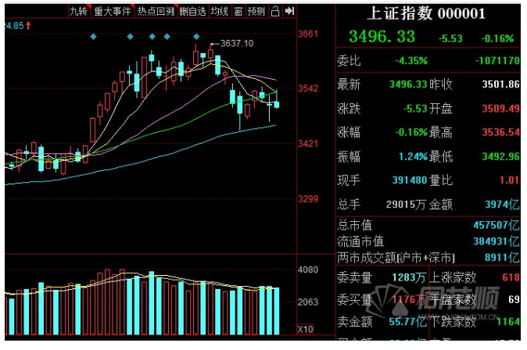 同时，部分热点城市房地产出现过热趋势，调控已经从限购向严查房贷转移，个别城市的房贷利率上调，广深多家银行甚至出现停贷情况。
这些迹象表明流动性正在慢慢收紧。
流动性走向何方
原因就是有观点认为短期的楼市和股市已经出现泡沫，如果2021年货币政策不适度转向，这些问题会继续，导致中长期更大的经济、金融风险。
中国正处在国际市场敏感的点上，中美利差存在，汇差也存在，国际投资者来中国市场套利的目的非常明显。
而在这个时间点上如果真的收缩流动性，提前进入信用收缩周期，对股市和债市影响非常大，进而传到到实体经济上，将导致实体经济需求萎缩，企业订单减少，财务状况恶化。
在2021年，货币政策操作应该更加相机抉择、谨慎从事，要避免货币政策过度收紧造成的事实上的政策“急转弯”。
1月26日央行行长易纲在世界经济论坛达沃斯议程会视频会议上重申，中国央行货币政策将继续支撑经济复苏，不会过早退出支持性政策措施。1月29日有市场传言称“SLF利率将上调”，对此，央行迅速回应称“传言完全不属实”并就此事向公安机关报案。
由此来看，短期央行不会加息，但是今年春节前流动性确实是比往年要收紧了，这也导致市场出现了一定程度的恐慌，而下周就是春节，大概率预计央行会释放一波流动性。
“稳”字当头 快手破万亿 市场不缺钱？
印证央行货币政策不急转弯和短期对流动性政策的取向，就看下周央行在春节前是否会投放足量的流动性。投放了足量流动性，则表明后续央行对狭义流动性的政策并未明显收紧。
但也不能抱太大希望，因为只要疫情继续保持平稳，春节后，在“稳”字当头的整体把握下，预计货币政策还会引导市场资金利率在目前的水平稳中有升，以便营造出有利于提升金融支持实体的实效和降低潜在系统性风险的货币金融环境。
也就是说，当然“稳”字当头，政策“不急转弯”也包括了不会投放过多流动性进入股市。
假如2021年中国采取“稳货币+紧信用”的政策组合，对股市来说是利空消息。
股市上涨的动力就是源源不断流入的资金，一旦采取稳货币的政策，股市的增量资金就受到限制，短期流动性收紧非常容易导致大盘下跌，近期就是这样的情况。
但是也可以看到，对于一些周期性不强的行业及龙头公司的影响会小很多，真正抱团的股票会抱得更紧，例如机构抱团的茅台，而瓦解的，基本是抱得还不够紧的。
另一边在港股上市的快手则似乎是对A股赤裸裸的嘲讽，外面的世界哪里缺流动性，缺的明明是“核心资产”？
经过去年Tiktok事件，全世界都知道短视频软件中国第一，作为短视频双龙头之一的快手，2月5日上市首日市值高达1.38万亿。
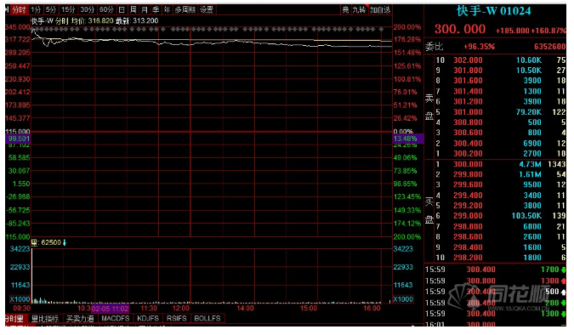 1.38万亿什么概念？茅台的三分之，整个A股传媒行业之和。
核心资产的逻辑就是不讲究估值，只要你是核心资产，在正确的赛道上，能够勾起投资者想象的故事，就可以享受更高的市值。
在众多机构吹港股的时候，除了有大量优质新经济企业在港股上市，同时在美国放水下，外资真的不差钱。
在流动性收缩的时候，A股市场上的核心资产依然会享受着市场资金的追捧，而对于大部分业绩表现一般的或者未超预期的股票，日子就没那么好过了。

